附件2： **学生教学质量评价操作指导**

**一、登陆**

1.内网登陆

在学校主页（上侧）→数字南国→“统一身份认证平台”→“教务”→“教学质量评价”。

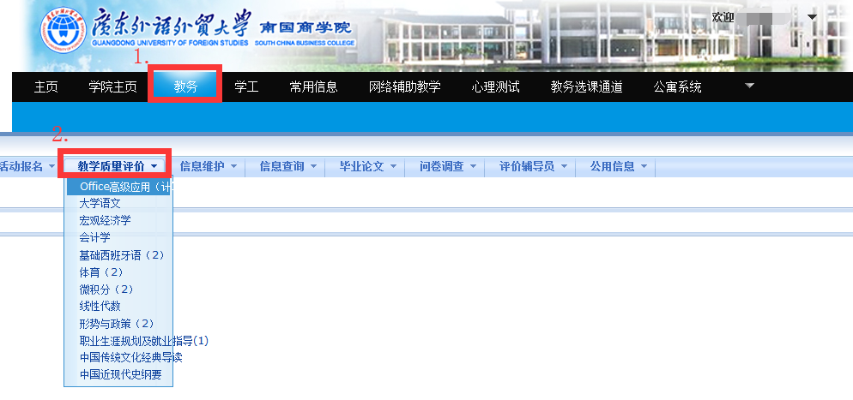

2.外网登陆

在学校主页右侧“服务导航”→**“教务管理”→“统一身份认证平台”进行登录。**

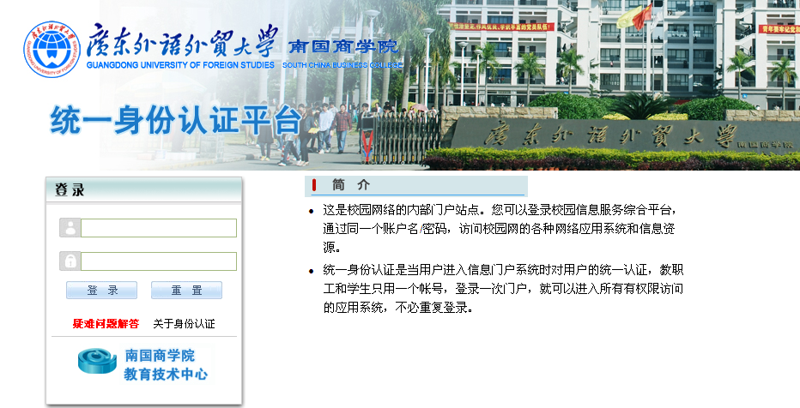

用户名：输入**学号**，密码默认为**身份证后六位**，再点击下面选择学生，登陆系统。如果发现自己的密码不正确请到学院（系）教学秘书处修改。

提示：进入系统后，先要修改自己的密码，以防被盗用（密码关系到以后的网上选课、查询成绩和课表等，必须牢记）。

**二、教学质量评价**

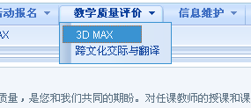选择教学质量评价，选择你本学期所上的课程，点开之后

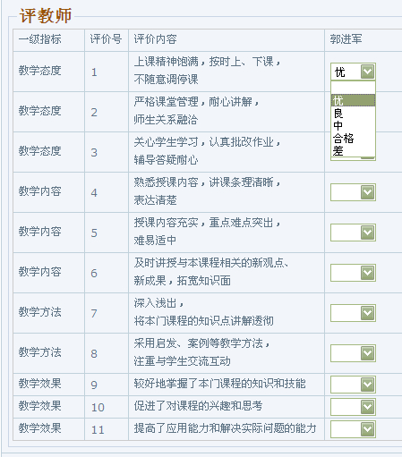

给老师打分。如果对老师有建议和意见，可以在左下角“其他评价与建议”栏内写上。

注意：每门课程任课**老师评价指标都完成打分后，必须点“保存”。对所有的老师都评价完才可以点**“**提交”**。

评价完成后刷新页面，教学质量评价菜单下面的课程就看不到了。

**三、注意事项**

对于部分课程有多名教师任教的情况，评教时需要通过“课程类型”选项，选择**“理论课程”、“实验课程”**，分别对多位任课老师进行评教：（见下面截图）

1.《基础法语（3）》（18法语1、2班）；

2.《高级德语（1）》（17德语1、2班）、《基础德语（1）》（19德语1、2班）、《基础德语（3）》（18德语1、2班）；

3.《基础俄语（1）》（19俄语1、2班）、《基础俄语（3）》（18俄语1、2班）；

4.《基础葡萄牙语（3）》（18葡萄牙语）、《基础葡萄牙语（1）》（19葡萄牙语）；

5.《基础西班牙语（3）》（18西班牙语1、2、3、4班）、《高级西班牙语（1）》（17西班牙语1、2、3班）；

6.《基础阿拉伯语（3）》（18阿拉伯语）；

7.《基础泰语（1）》（19泰语）、《基础泰语（3）》（18泰语）；

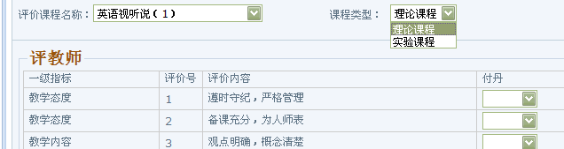需要通过“课程类型”选项，选择**“理论课程”**、**“实验课程”**，对多个任课老师进行评教。



